 | AFMS/AMMS | SLM-AFMS-AMMS
 |  | Edition :1 Rev: 0
 |  | Date: 24/06/2026
 |  | Page: 1/32

SLM pour planeur
Projet d'extension de durée
de vie
Aéronef : GÉNÉRIQUE

Ce document comprend le Supplément au Manuel de Vol (AFMS) et le Supplément au Manuel d'Entretien pour les opérations SLM.
Il doit être joint au MANUEL DE VOL (AFM) approuvé conservé à bord de l'aéronef.
Les sections relatives à l'entretien doivent également être incluses dans le Manuel d'Entretien de l'aéronef, ou y être référencées.
LISTE DES ÉDITIONS/RÉVISIONS INCORPORÉES
Édition | Révision | Date | Description | Page
1 | 0 | 24/06/2026 | AFMS AMMS SLM original | 1-32

TABLE DES MATIÈRES
1. Objet 4
2. Limitations 4
3. Procédures d'urgence 5
4. Procédures normales 5
4.1. Description de l'enregistreur 5
4.2. Mise sous tension de l'enregistreur 6
4.3. Mise hors tension de l'enregistreur 6
4.4. Écrans spéciaux de l'enregistreur 7
4.5. Démarrage du mode enregistrement 8
4.6. Arrêt du mode enregistrement 9
4.7. Vérification avant vol 10
4.8. Avant le vol 10
4.9. Après le vol 11
4.10. À la fin de la journée de vol 11
5. Messages 14
6. Fonctions spéciales de l'enregistreur 15
6.1. Réinitialisation de l'enregistreur 15
6.2. Paramètres de l'enregistreur 16
6.3. Accès aux pages Web de l'enregistreur 17
6.4. Calibrations initiales 18
6.4.1. Calibration de l'enregistreur 20
6.4.2. Calibration d'installation 22
6.5. Gestion des rapports de calibrations 24
6.6. Suppression de fichiers 25
6.7. Mise à jour du firmware 25
6.8. Au sujet de l’enregistreur 27
7. Installation de l'enregistreur 27
7.1. Installation de l'enregistreur dans le planeur 28
7.2. Câblage électrique 29
7.3. Calibration initiale de l'enregistreur 29
7.4. Calibration d'installation 29
8. Maintenance 29
8.1. Visite annuelle 29
8.1.1. Calibration de l'enregistreur 30
8.1.2. Documents de l'Equivalent Fatigue Index 30
8.2. Visite des 1000 heures / 5 ans 31
8.3. Visite des 12000 heures 31
9. Performances 32
10. Masse et centrage 32
11. Matériel livré avec l'enregistreur 32
12. En cas de problème 32

- Objet
Le dispositif installé dans le planeur enregistre les données d'accélération en vol utilisées pour déterminer les variations du facteur de charge. Ces données sont traitées dans le cadre de la solution Structural Life Monitoring afin de calculer le spectre d'utilisation mesuré et son Equivalent Fatigue Index (EFI). L'EFI est comparé à l'EFI de référence approuvé (EFI calculé selon les hypothèses de certification). Lorsque les critères applicables d'EFI, d'inspection et de maintien de la navigabilité sont satisfaits, le processus peut permettre une exploitation au-delà de la limite de durée de vie initialement certifiée.
- Limitations
Ce supplément n'introduit pas de nouvelles limitations du domaine de vol de l'aéronef.
L'exploitation au-delà de la limite de durée de vie certifiée n'est autorisée que lorsque le processus SLM approuvé et les Instructions pour le Maintien de la Navigabilité (Instructions for Continued Airworthiness, ICA) associées sont satisfaits.
Avant la limite de durée de vie certifiée, les vols sans données SLM valides ne bénéficient d'aucun crédit favorable et sont comptabilisés dans l'EFI au taux du spectre de référence Kossira & Reinke.
Au-delà de la limite de durée de vie certifiée, l’utilisation de l'enregistreur SLM, l'état de sa calibration, le rapport d'EFI et les inspections sont des conditions du maintien de la navigabilité.
- Procédures d'urgence
Aucune procédure d'urgence n'est associée à ce supplément.
- Procédures normales
  - Description de l'enregistreur
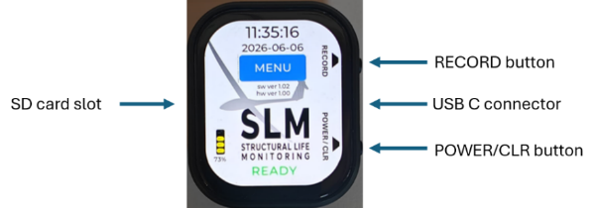
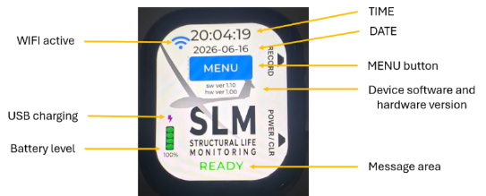
L'enregistreur est installé dans le planeur à l'aide d'un support spécifique (instructions d'installation, section 7).
Le connecteur USB-C doit toujours être raccordé à l'enregistreur.
Toutes les commandes de l'enregistreur s'effectuent à l'aide de l'écran tactile et des boutons POWER/CLR et RECORD.
Une carte micro SD 16 Go Classe 10 est fournie avec l'enregistreur.
  - Mise sous tension de l'enregistreur
L'enregistreur démarre lorsque le bouton POWER/CLR est pressé brièvement ou lorsque l'alimentation USB-C est disponible.
Un message vert READY doit apparaître en bas de l'écran.
/!\ Si des messages d'erreur ambres ou rouges sont affichés en bas de l'écran, ils doivent être corrigés avant le vol (voir la section messages 5).
/!\ Si l'enregistreur ne démarre pas automatiquement lorsque la batterie du planeur est connectée, vérifiez le raccordement USB-C et l'alimentation.
  - Mise hors tension de l'enregistreur
L'enregistreur se met hors tension lorsque le bouton POWER/CLR est maintenu pressé jusqu'au début de la séquence de mise hors tension (typiquement ~2 secondes).
Lorsque l'enregistreur est en état READY et que le WIFI n'est pas actif, le retrait de l'alimentation USB-C provoque également la mise hors tension de l'enregistreur. Lorsque le WIFI est actif, l'enregistreur reste allumé afin de permettre les opérations Web en cours.
Lorsque l'enregistreur est en mode enregistrement :
- en cas de perte de l'alimentation USB-C, l'enregistreur continue d'enregistrer en utilisant sa batterie interne.
- si le bouton POWER/CLR est maintenu pressé jusqu'au début de la séquence de mise hors tension ou, lorsque l'enregistreur fonctionne sur batterie sans alimentation USB, si le niveau de batterie est inférieur à 5 %, l'enregistrement s'arrête et l'enregistreur se met hors tension.
Dans certaines conditions d'erreur, il peut être nécessaire de maintenir le bouton POWER/CLR pressé jusqu'à 8 secondes.
  - Écrans spéciaux de l'enregistreur
En l'absence d'interaction avec l'enregistreur pendant plus de 10 secondes, l'écran passe en mode veille pour économiser la batterie. En veille, l'écran est noir/éteint. L'écran peut être réactivé en le touchant l’écran ou en appuyant sur un bouton de l'enregistreur.
Lorsque l'enregistreur fonctionne sur batterie sans alimentation USB et que le niveau de batterie passe sous 5 %, l'enregistreur affiche un message rouge demandant à l'utilisateur de connecter une alimentation USB-C active, avant de se mettre hors tension.
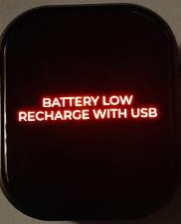
  - Démarrage du mode enregistrement
L'enregistreur peut être démarré en pressant ~0,5 seconde sur le bouton physique RECORD ou sur le bouton MENU -> START RECORD de l'écran.
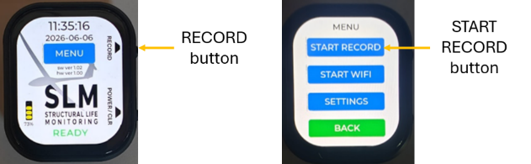
L'enregistreur doit afficher STARTING puis, immédiatement après, RECORDING
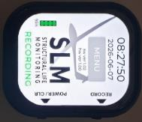
L'enregistreur crée un fichier binaire journalier. Les sessions d'enregistrement supplémentaires du même jour sont ajoutées au même fichier journalier, et le suffixe est mis à jour pour indiquer le nombre de sessions d'enregistrement contenues dans le fichier, par exemple FCJAF_20260616_1.bin, puis FCJAF_20260616_2.bin.
  - Arrêt du mode enregistrement
Le mode enregistrement est arrêté par :
- une pression sur le bouton physique RECORD pendant ~2 secondes
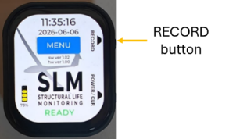
- une pression sur le bouton rouge STOP RECORD de l'écran pendant ~1 seconde (page MENU)
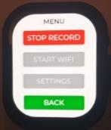
- une pression sur le bouton POWER/CLR pendant ~2 secondes *
- si l'enregistreur fonctionne sur batterie sans alimentation USB et que le niveau de batterie passe sous 5 % *
* : dans ce cas, l'enregistreur se met également hors tension.
  - Vérification avant vol
Lorsque la batterie du planeur est installée et connectée, l'enregistreur doit démarrer automatiquement et l'écran doit être actif avec un message vert READY en bas de l'écran.
/!\ Si l'enregistreur ne démarre pas automatiquement lorsque la batterie du planeur est connectée, vérifiez le raccordement USB-C et l'alimentation.
/!\ Si des messages d'erreur ambres ou rouges sont affichés en bas de l'écran, ils doivent être corrigés avant le vol (voir la section messages 5).
  - Avant le vol
Démarrez le mode enregistrement.
/!\ Si un vol est effectué sans enregistrement SLM, ou si les données enregistrées sont invalides, le vol doit être traité conformément à la procédure approuvée de données manquantes et aucun crédit n'est accordé pour ce vol.
  - Après le vol
Arrêtez le mode enregistrement.
  - À la fin de la journée de vol
Le dernier commandant de bord à avoir piloté le planeur doit mettre à jour les informations d'utilisation du planeur sur le site web Structural Life Monitoring (SLM).
À l'aide d'un appareil compatible WIFI (un smartphone ou un PC), les fichiers doivent d'abord être téléchargés de l'enregistreur vers l'appareil, puis transférés vers le site web SLM.
Voir la section 6.3 pour l'accès aux pages Web de l'enregistreur.
Sélectionnez File Management.
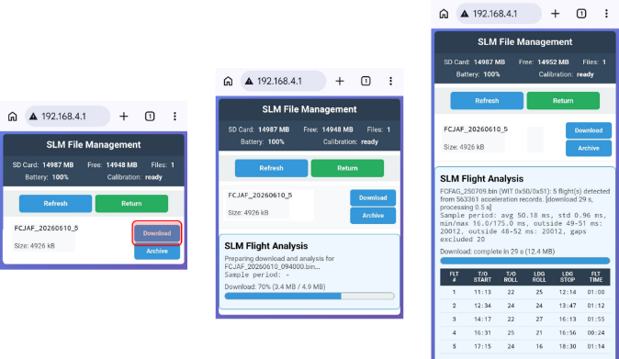
Sélectionner Download pour transférer et traiter le fichier sélectionné de l'enregistreur vers l'appareil.
Une analyse du vol est présentée au pilote, qui doit la valider et informer le support si les temps des vols ne sont pas conformes à la réalité.
Lorsqu'un fichier est transféré vers l'appareil, il est nécessaire de le téléverser vers le serveur SLM principal à l'adresse :
https://planeur-la-llagonne.com/gestion-vols/index.php
Vous avez besoin d'un compte et d'un mot de passe pour accéder au serveur SLM (contactez le support pour obtenir un compte)
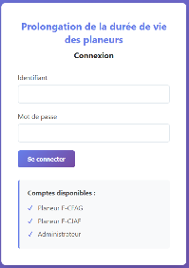
Une fois le compte et le mot de passe saisis, vous accédez à la page principale du serveur SLM
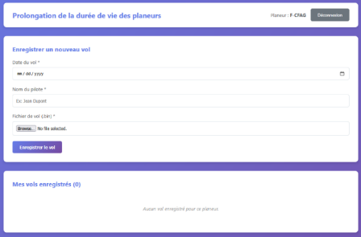
Pour téléverser un fichier vers le serveur SLM, vous devez saisir la date, le nom du pilote et sélectionner un fichier préalablement téléchargé de l'enregistreur vers l'appareil.
Lorsque le fichier est correctement téléversé vers le serveur web SLM, il peut être archivé depuis l'enregistreur en sélectionnant Archive sur la page web du SLM Recorder.
/!\ L'enregistreur n'accepte que 50 fichiers.
Lorsque toutes les opérations associées à l'enregistreur sont terminées, l'enregistreur doit être arrêté.
- Messages

Message | Type |  | Action de l'opérateur
BOOT | Transitoire de démarrage
READY | fonctionnement normal
RECORDING | fonctionnement normal
STARTING | transitoire de démarrage d'enregistrement
STOPPING | transitoire d'arrêt d'enregistrement
SHUTDOWN | Transitoire de mise hors tension
SD OK/CLR | SD récupérée / invite de confirmation |  | appuyez sur clear pour confirmer la correction de l'erreur SD
NEED SETTINGS | configuration requise |  | effectuez les SETTINGS de date, heure, immatriculation et mot de passe
REC CAL REQ | calibration de l'enregistreur requise |  | effectuez la calibration de l'enregistreur via le menu Web (START WIFI)
INST CAL REQ | calibration d'installation requise |  | Effectuez la calibration d'installation via le menu Web (START WIFI)
NO SD | avertissement SD non détectée |  | insérez une carte SD valide
SD LOW | mémoire SD faible |  | libérez de l'espace ou insérez une SD: 500 Mo requis au démarrage; arrêt à 250 Mo pendant l'enregistrement
SD FULL (FILES) | la SD contient trop de fichiers (50 max.) |  | téléchargez/supprimez des fichiers depuis l'interface Web de l'enregistreur (START WIFI)
LOW BATT | avertissement de batterie faible |  | connectez USB
REC CAL FAULT | défaut de calibration de l'enregistreur |  | effectuez une nouvelle calibration de l'enregistreur. Si le défaut se répète, contactez le support SLM
FATAL WDG/CLR | acquittement de défaut watchdog |  | appuyez sur le bouton power/clear pour acquitter/effacer l'erreur *
ACCEL ERR | erreur matérielle/d'exécution |  | appuyez sur le bouton power/clear pour arrêter l'enregistreur, puis redémarrez *
RTC ERROR | erreur matérielle/d'exécution |  | appuyez sur le bouton power/clear pour arrêter l'enregistreur, puis redémarrez *
PMU ERROR | erreur matérielle/d'exécution |  | appuyez sur le bouton power/clear pour arrêter l'enregistreur, puis redémarrez *
REC FAIL | échec d'enregistrement |  | appuyez sur le bouton power/clear pour arrêter l'enregistreur, puis redémarrez *
TOUCH ERROR | erreur matérielle/d'exécution |  | appuyez sur le bouton power/clear pour arrêter l'enregistreur, puis redémarrez *
ERROR | erreur générique de repli |  | appuyez sur le bouton power/clear pour arrêter l'enregistreur, puis redémarrez *
SD ERROR | défaut SD/stockage |  | appuyez sur le bouton power/clear pour arrêter l'enregistreur, puis redémarrez *
GENERIC ERROR | erreur fatale |  | appuyez sur le bouton power/clear pour arrêter l'enregistreur, puis redémarrez *
* Il peut être nécessaire d'appuyer sur le bouton power/clear jusqu'à 8 secondes pour arrêter l'appareil.
* Si l'erreur persiste après le redémarrage, signalez le problème au support

- Fonctions spéciales de l'enregistreur
  - Réinitialisation de l'enregistreur
/!\ lors de la réinitialisation de l'appareil, les paramètres SETTINGS sont effacés. Les calibrations enregistrées restent conservées.
Pour réinitialiser l'appareil, appuyez sur le bouton RECORD puis immédiatement sur le bouton POWER/CLR jusqu'à l'arrêt de l'appareil.
Au redémarrage, l'appareil doit demander à l'utilisateur de configurer les SETTINGS.
Les messages ambres correspondants s'affichent.
Pour aider l'utilisateur à naviguer dans les pages de configuration, les boutons requis sont de couleur ambre.
Les boutons reprennent leur couleur normale une fois toutes les modifications de configuration requises effectuées.
  - Paramètres de l'enregistreur
/!\ l'enregistreur ne peut pas être utilisé tant que tous les paramètres n'ont pas été configurés.
Depuis la page principale, sélectionnez MENU puis SETTINGS.
La page SETTINGS permet à l'utilisateur de régler DATE, TIME, REGISTRATION et WIFI PASSWORD.
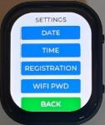 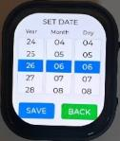 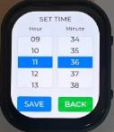 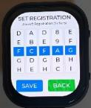 
Les valeurs se règlent à l'aide des molettes graphique.
Une fois les valeurs correctement réglées, sélectionnez SAVE.
Si vous êtes sur une page par erreur, sélectionnez BACK.
Lorsque des paramètres doivent être mis à jour, des messages ambres doivent s'afficher sur l'écran principal pour indiquer quel paramètre doit être mis à jour.
L'appareil colore également en ambre les boutons menant au paramètre requis. Une fois tous les paramètres requis configurés, les messages et boutons reprennent leur couleur normale.
  - Accès aux pages Web de l'enregistreur
À l'aide d'un appareil compatible WIFI (un smartphone ou un PC), les pages de gestion des fichiers, d'entretien, de calibration et de mise à jour du firmware de l'enregistreur sont accessibles depuis la page web locale de l'enregistreur.
Pour vous connecter au WIFI et au site web de l'enregistreur, sélectionnez MENU et START WIFI.
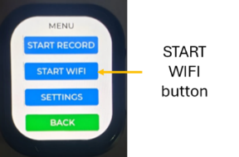
Ouvrez le gestionnaire de connexions WIFI de votre appareil et sélectionnez le SSID WIFI de l'enregistreur, qui est SLM- suivi de l'immatriculation du planeur.
Ouvrez ensuite un navigateur en mode navigation privée sur l'appareil et saisissez http://192.168.4.1/
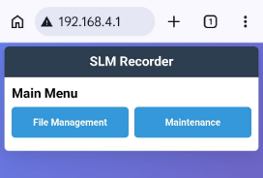
Lorsque les activités WIFI sont terminées, vous devez arrêter le WIFI en sélectionnant STOP WIFI dans le MENU.
  - Calibrations initiales
/!\ L'accès aux pages Maintenance/Calibration nécessite un mot de passe.
Accédez à la page Web de l'enregistreur (voir section 6.3)
Sélectionnez le menu Maintenance.
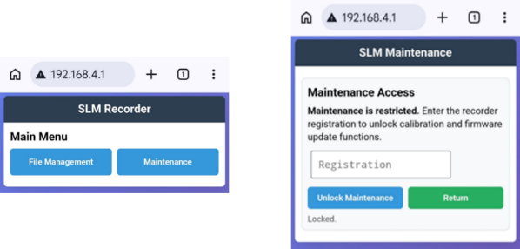
Saisissez le mot de passe pour déverrouiller la maintenance, puis sélectionnez la calibration requise
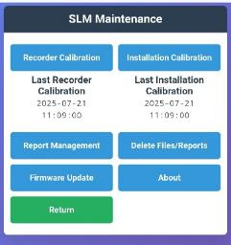
/!\ lorsque des calibrations antérieures ont été effectuées, la date de calibration est indiquée sous le bouton.
/!\ Lorsque des calibrations doivent être mises à jour, des messages ambres doivent s'afficher pour indiquer quelle calibration doit être mise à jour.
/!\ L'appareil colore également en ambre les boutons menant à la calibration requise. Sur les pages Recorder Calibration et Installation Calibration, les boutons Start ou Save activés correspondant à la calibration requise sont également ambres. Cancel reste bleu; un bouton désactivé reste gris. Une fois toutes les modifications requises effectuées, les messages et boutons reprennent leur couleur normale.
    - Calibration de l'enregistreur
Il s'agit d'une calibration interne de l'enregistreur destinée à garantir les performances du capteur d'accélération.
Sélectionnez Recorder Calibration.
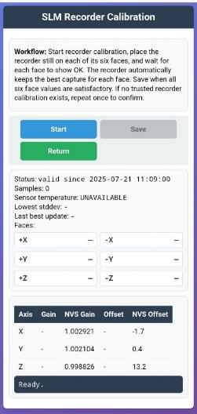
Installez l'enregistreur dans son support de calibration (référence SLM-CAL01).
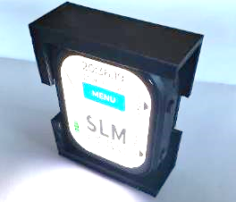
Démarrez le processus de calibration et suivez la procédure.
Pendant la calibration, chaque face est initialement non validée, passe à l'ambre pendant l'acquisition de la face correspondante, et passe au vert/OK lorsqu'une capture stable a été obtenue.
Une fois les six faces calibrées, sélectionnez SAVE.
/!\ Lors d’une première installation, si aucune calibration existe, il est nécessaire de procéder à deux calibrations successives.
Si le capteur de l’enregistreur est dans les tolérances des calibrations précédentes, la nouvelle calibration est validée et remplace la précédente.
Si les tolérances du capteur ne sont pas acceptables, vérifier le support de test, le placement de l’enregistreur dans le support, l’horizontalité de la surface de test et la température, avant d’essayer une nouvelle calibration. Si une nouvelle calibration ne peut pas être validé, contacter le support. Il est possible que les vols depuis la dernière bonne calibration ne puissent pas être pris en compte.
Dans tous les cas un rapport de calibration est téléversé et sauvegardé sur l’enregistreur.
En cas de problème, sélectionnez CANCEL et recommencez le processus.
Le rapport de calibration de l'enregistreur doit être ajouté à la documentation d’entretien de l’aéronef.
    - Calibration d'installation
Cette calibration compense l'orientation de l'enregistreur afin que l’axe vertical de l’enregistreur, une fois corrigé, corresponde à l'axe de la gravité lorsque le planeur est dans son assiette de vol en palier avec les ailes horizontales.
Sélectionnez le menu Installation Calibration.
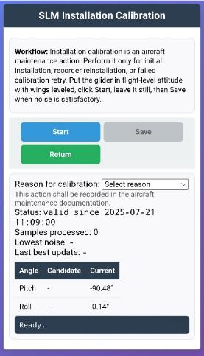
Le planeur doit être positionné dans l'assiette de vol en palier, ailes à l'horizontale (voir la procédure du Manuel d'Entretien requise pour la pesée et le centrage).
Sélectionner la raison de la calibration :
- installation initiale
- déplacement de l’enregistreur
- tentative de correction d’une mauvaise calibration
Démarrez le processus de calibration et suivez la procédure.
Pendant l'acquisition, la page affiche le statut, et les angles Pitch/Roll du candidat courant. Le bouton SAVE est disponible uniquement lorsqu'une raison de calibration est sélectionnée et que Stability indique stable. Si le planeur ou l'enregistreur bouge, Stability repasse à not stable et SAVE est désactivé. Lorsque la stabilité et le bruit sont satisfaisants, sélectionnez SAVE.
Un rapport de calibration est téléversé et sauvegardé sur l’enregistreur.
En cas de problème, sélectionnez CANCEL et recommencez le processus.
Le rapport de calibration d’installation doit être ajouté à la documentation d’entretien de l’aéronef.
  - Gestion des rapports de calibrations
En sélectionnant Maintenance / Report Management, l'utilisateur accède à la page des rapports de calibration.
Il est possible de les téléverser ou de les archiver.
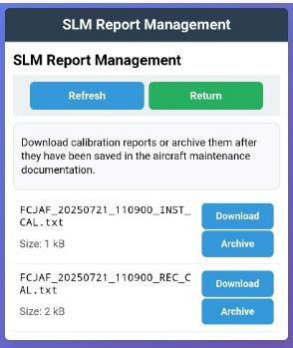
  - Suppression de fichiers
Lorsque des fichiers ou des rapports sont archivés, ils sont déplacés vers le dossier “/processed” de la carte SD. Si nécessaire, les fichiers peuvent être supprimés de la carte SD.
Sélectionner Maintenance / Delete Files/Reports donne accès à la fonction Delete.
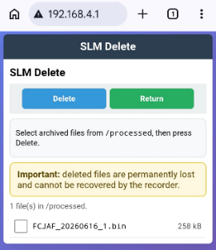
L'utilisateur doit sélectionner le fichier à supprimer avant d'appuyer sur Delete.
/!\ Cette opération est irréversible !
  - Mise à jour du firmware
/!\ La mise à jour du firmware ne doit être tentée que sur instruction du support SLM. Une alimentation USB-C active doit être connectée pendant toute la mise à jour; l'appareil refuse l'upload firmware si l'alimentation USB n'est pas détectée.
Accédez à la page Web de l'enregistreur.
Sélectionnez Maintenance / Firmware Update
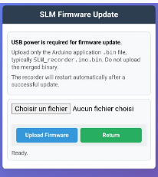
Le nouveau fichier firmware doit être fourni par le support SLM (avec un lien de téléchargement) et téléversé sur l'appareil utilisé pour se connecter à l'enregistreur.
Sélectionnez le bouton Browse / sélection de fichier et choisissez le fichier firmware présent sur l'appareil.
Sélectionnez Upload Firmware et attendez la mise à jour de l'appareil.
Vérifiez l'écran de l'appareil pour confirmer que l'appareil a redémarré.
/!\ Après une mise à jour du firmware, l'appareil redémarre dans l'état normal READY et le WIFI est OFF. Vous devez activer le WIFI sur l'enregistreur et connecter votre téléphone ou PC si vous souhaitez accéder à nouveau aux services WEB.
/!\ À la suite d'une mise à jour du firmware, il est possible que les paramètres et calibrations doivent être refaits. Cela peut se produire lorsque le firmware modifie la façon dont les paramètres et calibrations sont stockés en mémoire.
/!\ Lorsque des paramètres et calibrations doivent être mis à jour, des messages ambres doivent s'afficher pour indiquer quel paramètre doit être mis à jour.
/!\ L'appareil colore également en ambre les boutons menant aux modifications requises. Une fois toutes les modifications effectuées, les messages et boutons reprennent leur couleur normale.
La date et la référence du firmware doivent être inscrites dans la documentation d’entretien de l’aéronef.
  - Au sujet de l’enregistreur
En sélectionnant Maintenance / About, l'utilisateur accède à la page de diagnostic de l'enregistreur.
Certaines fonctions de cette page doivent être utilisées sous le contrôle du support.
- Installation de l'enregistreur
/!\ Une fois toutes les étapes d'installation effectuées, les détails de l'installation doivent être inscrits dans la documentation d’entretien de l’aéronef selon la procédure appropriée.
/!\ Avant de commencer l'installation, il est recommandé de réinitialiser les paramètres (voir section 6.1) et de configurer l'enregistreur avec la date, l'heure, l'immatriculation de l'aéronef et le mot de passe WIFI appropriés dans le menu SETTINGS.
Si l’enregistreur à déjà été utilisé sur un autre planeur, demander au support la méthode pour réinitialiser les calibrations
  - Installation de l'enregistreur dans le planeur
L'enregistreur est fourni avec un support d'installation (référence : SLM-SUP01).
Le support doit être installé dans le fuselage, dans une zone rigide proche du centre de gravité et du longeron d'aile (<~0,3 m), avec un accès adapté à l'utilisation de l'enregistreur et au cheminement du câble USB-C (les boutons et la prise USB-C sont situés sur le côté droit de l'enregistreur).
/!\ l'enregistreur ne doit pas se trouver dans une zone où un objet risque de le toucher.
/!\ l'enregistreur doit être installé à l'aide d'un ruban adhésif double face résistant ou de colle néoprène. Le poids de l'enregistreur et de son support est d'environ 40 g ; la fixation du support doit être testée pour vérifier qu'elle peut supporter 640 g d'effort longitudinal vers l'avant (16g).
  - Câblage électrique
L'enregistreur est fourni avec une petite alimentation (référence SLM-POW01).
Les fils électriques de l'alimentation doivent être directement raccordés au connecteur de batterie du planeur et protégés par un fusible de 1 A.
Le câble USB-C de l'alimentation doit être raccordé à la prise USB-C de l'enregistreur.
/!\ Tout doit être fixé pour garantir l'absence de risque électrique. Le câble USB-C doit également être fixé à proximité de l'enregistreur afin de s'assurer qu'il ne puisse pas induire de vibrations sur l'enregistreur.
  - Calibration initiale de l'enregistreur
Avant d'installer l'enregistreur dans le planeur sur son support, il doit être calibré (voir section 6.4.1).
  - Calibration d'installation
Lorsque l'enregistreur est installé dans le planeur, il est nécessaire d'effectuer une calibration d'installation (voir section 6.4.2).
- Maintenance
  - Visite annuelle
Lors de la visite annuelle, une calibration de l'enregistreur doit être réalisée et archivé avec le rapport d'état des statistiques d'utilisation de l'Equivalent Fatigue Index (EFI).
Les résultats de la calibration constituent une condition de validation des enregistrements téléversés depuis la calibration précédente.
Le rapport d'état EFI fournit les informations nécessaires pour autoriser la remise en service de l'aéronef.
Le rapport de calibration et le rapport d'état EFI doivent être inclus dans la documentation d'entretien de l'aéronef.
Le Programme d'Entretien du planeur doit être mis à jour pour refléter ces exigences.
    - Calibration de l'enregistreur
La calibration doit être effectuée au moins une fois par an, mais peut être répétée autant de fois que souhaité.
Le processus de calibration est décrit dans la section 6.4.1.
    - Documents de l'Equivalent Fatigue Index
/!\ La calibration de l'enregistreur doit être effectuée avant de générer le rapport d'état EFI. Les vols effectués entre la dernière calibration valide et le rapport EFI doivent être traités comme non validés.
Le rapport EFI fournit les informations concernant le SLM et la durée de vie pour la prise de la décision Go/No-Go nécessaire avant la remise en service. Ce document doit
  - Visite des 1000 heures / 5 ans
Toutes les 1000 heures ou tous les 5 ans, selon la première éventualité, il est nécessaire d’effectuer l’inspection concernant les planeurs vieillissants. Le contenu de cette visite est identique à celui des inspections récurrentes de 1000 heures définies par le titulaire du certificat de type avec, en plus, une limite calendaire.
  - Visite des 12000 heures
Lorsque l'aéronef atteint la limite de durée de vie certifiée (12000 heures), une inspection spécifique doit être réalisée avant toute reprise d'exploitation basée sur le SLM. Cette inspection comprend au minimum l'inspection périodique standard pour les aéronefs vieillissants (8.2), ainsi que :
- un examen complet du carnet de route et de l'historique des réparations de la cellule. Le but est de s’assurer de l’état général du planeur et de la qualité de son entretient;
- la vérification des données du SLM et de la validité de sa calibration pour l'ensemble de l'historique utilisé dans le calcul de l'EFI. Le but est de s’assurer de la qualité et de la fiabilité des calculs d’EFI ;
- l'examen du rapport d'état de l'EFI courant et projeté. Le but est de s’assurer que suffisamment de crédits d’heure ont été générés par l’activité du planeur équipé du SLM, pour justifier d’une extension jusqu’à la prochaine visite programmée.
La décision de remise en service dépend du résultat de toutes ces inspections.
- Performances
Aucune modification des performances n'est associée à ce supplément
- Masse et centrage
En raison du très faible poids et de l'emplacement (moins de 100 g près du centre de gravité pour l'ensemble du système), il n'est pas nécessaire d'effectuer une mise à jour physique de la masse et du centrage. Cependant, l'équipement doit être ajouté à la liste d'équipements du planeur.
- Matériel livré avec l'enregistreur
1x Enregistreur SLM-REC01
1x Support d'installation SLM-SUP01
1x Support de calibration SLM-CAL01
1x Alimentation 12V vers USB-C SLM-POW01
- En cas de problème
Contactez le support :
+33 783232334
jeanluc@derouineau.com

